2011-2012学年第1学期考试试题(A)卷
课程名称 《离散结构》 任课教师签名
出题教师签名 审题教师签名
考试方式 （闭）卷 适用专业 10计算机相关专业
考试时间 （120）分钟

题号 | 一 | 二 | 三 | 总分
得分
评卷人
一、单项选择题（本大题共10小题，每小题2分，共20分）。
1、设集合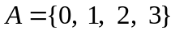，集合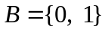，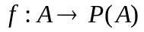且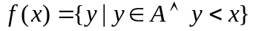，则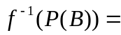（ ）
A、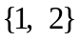 B、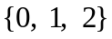
C、A D、以上皆不对
2、下列含有命题p，q，r的公式中，是主析取范式的是（ ）
A.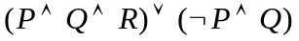
B.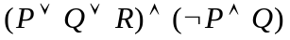
C.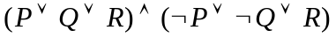
D.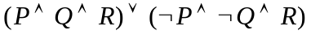
3、设R（x）：x是实数；S（x,y）：x小于y。用谓词表达下述命题：不存在最小的实数。其中错误的表达式是：（ ）
A.
B.
C.
D.
4、设为实数集合，映射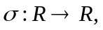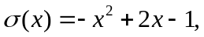则σ 是（ ）
A. 既不是单射也不是满射 B. 满射而非单射
C. 双射 D. 单射而非满射
5、偏序关系具有性质（ ）
A.自反、对称、传递 B.自反、反对称
C.反自反、对称、传递 D.自反、反对称、传递
6、下列命题正确的是（ ）
A.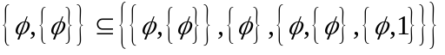
B.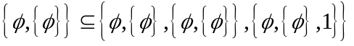
C.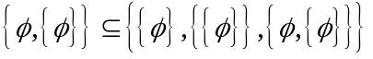
D.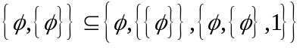
7、在下列关于图论的命题中，为真的命题是（ ）
A.一个强连通的有向图一定是欧拉图
B.一个连通的无向图，且所有结点度数都是偶数，则它一定有欧拉回路
C.一定能构造一个欧拉图，使得结点数和边数的奇偶性相反
D.无向欧拉图中一定存在有一条边是割边
8、给定n个结点的一个图，它还是一个树的下列说法中，（ ）是不对的。
A.无回路的连通图
B.无回路但若增加一条新边就会变成回路
C.连通且e=v-1，其中e是边数，v是结点数
D.所有结点的度数≥2
9、若P：他聪明；Q：他用功；则“他虽聪明，但不用功”，可符号化为( )
A.P∨Q B.P∧┐Q C.P→┐Q D.P∨┐Q
10、以下命题公式中，为永假式的是( )
A.p→(p∨q∨r) B.(p→┐p)→┐p
C.┐(q→q)∧p D.┐(q∨┐p)→(p∧┐p)
二、填空题(每小题2分，共12分)
1、给定个体域为整数域，若F（x）：表示x是偶数，G（x）：表示x是奇数；那么，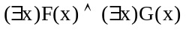是一个 语句；而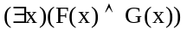是一个 语句。
2、设A={0，1，2，3}，A上的关系R=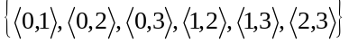，若R^{m}=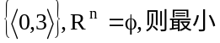m= ，最小n= 。
3、设 ；s(R)= 。
4、设图G₁=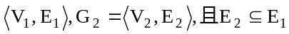，如果 ，则称G₂是G₁的子图，如果 ，则称G₂是G₁的生成子图。
5、设R为非空集合A上的等价关系，其等价类记为〔x〕_{R}。x,y∈A，若〈x,y〉∈R，则〔x〕_{R}与〔y〕_{R}的关系是____，而若〈x,y〉R，则〔x〕_{R}∩〔y〕_{R}=______。
6、使公式(x)( y)(A(x)∧B(y))(x)A(x)∧(y)B(y)成立的条件是_____不含y，___不含有x。
三、解答题 (本大题共6小题，共68分)
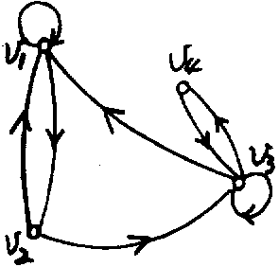
1、（10分）设有向图G=(V,E)如下图所示，试用邻接矩阵方法求长度为2的通路的总数和回路总数。

2、（10分）设A={1,2,3,4,5},A上偏序关系
R={〈1，2〉，〈3，2〉，〈4，1〉，〈4，2〉，〈4，3〉，〈3，5〉，〈4，5〉}∪I_{A};
(1)作出偏序关系R的哈斯图
(2)令B={1,2,3,5}，求B的最大，最小元，极大、极小元，上界，下确界，下界，下确界。
3、（12分）一次学术会议的理事会共有20个人参加，他们之间有的相互认识但有的相互不认识。但对任意两个人，他们各自认识的人的数目之和不小于20。问能否把这20个人排在圆桌旁，使得任意一个人认识其旁边的两个人?根据是什么?
4、（12分）设T是非平凡的无向树，T中度数最大的顶点有2个，它们的度数为k(k≥2),证明T中至少有2k-2片树叶。
5、（12分）设R是集合A上等价关系，试证明R²也是A上的等价关系.
6、（12分）符号化下列命题，并在自然推理系统P中构造下述推理的证明：
如果他是计算机系本科生或者是计算机系研究生，那么他一定学过DELPHI语言而且学过C++语言。只要他学过DELPHI语言或者C++语言，那么他就会编程序。因此如果他是计算机系本科生，那么他就会编程序。

